Классный час «Защитникам отечства посвящается…»
Цель: развитие нравственно-патриотического воспитания школьников;
Задачи:
показать воинскую доблесть, несгибаемое мужество и стойкость русского народа.
воспитание любви и уважения к своему народу, истории страны, бережного отношения к ветеранам и воинам-интернационалистам;
привитие священного чувства любви к своей Родине, постоянной готовности к ее защите;
Подготовительная работа: цикл бесед, просмотр фильмов, подготовка докладов о защитниках Отечества, составление проектных работ « Мой прадед – Защитник Родины», составление в классе «Уголка боевой славы».
Оформление и оборудование: наглядность- портреты Защитников Отечества, карточки для групповой работы стенды проектных работ, стенд « Защитники Отечества», уголок боевой славы, выставка книг о Защитниках Родины; телевизор, магнитофон – видеоролик, презентации детей, записи песни “С чего начинается Родина”
(муз. М. Матусовского, сл. В. Баснера), звука метронома.
Этапы занятия.
I.Стадия вызова.
Цель: активизировать, заинтересовать детей, мотивировать их на дальнейшую работу и «вызвать» уже имеющиеся знании, создать ассоциации по изучаемому вопросу.
(на фоне звучания песни “С чего начинается Родина”
(муз. М. Матусовского, сл. В. Баснера) ученик читает стихотворение)
— Что значит “Родина моя”?
— Ты спросишь, я отвечу:
— Сначала тропочкой земля
Бежит тебе навстречу.
Потом тебя поманит сад
Душистой веткой каждой.
Потом увидишь стройный ряд
Домов многоэтажных.
Потом пшеничные поля
От края и до края,
Все это — Родина твоя,
Земля твоя родная.
Чем старше станешь и сильней,
Тем больше пред тобою
Она заманчивых путей
Доверчиво раскроет.
Н. Полякова. Родина моя
Учитель: Родина, Отечество… Как мы понимаем эти слова?
(учащимся предлагается высказать свое понимание слова “Родина”)
Константин Дмитриевич Ушинский говорил: «Наше Отечество, наша Родина - матушка-Россия. Отечеством зовем Россию потому, что в ней жили испокон веку отцы и деды наши. Родиной мы зовем потому, что в ней мы родились, в ней говорят родным языком и все в ней для нас родное; матерью - потому, что она вскормила нас своим хлебом, вспоила своими водами.
-Исторически сложилось так, что нашему народу веками приходилось вести борьбу с чужеземными захватчиками. Древняя легенда словами одного из завоевателей предупреждает: “И я детям и внукам наказываю – не ходите войной на Великую Русь, она век стоит не шатается и века простоит не шелохнется”. А непобедима она, благодаря своим сыновьям и дочерям.
- Какая из этих фотографий лишняя? Почему?
- Дмитрий Донской
- Александр Невский
- Наполеон
- М.И.Кутузов
- Г. Жуков
- Как вы думаете, какая тема нашего сегодняшнего занятия?
Защитникам Отечества посвящается…
- Кто такой защитник?
- С.И.Ожегов дал такое толкование слову “защитник”- это тот, кто защищает, охраняет, оберегает кого-нибудь или что-нибудь.
- Какими качествами должен обладать настоящий защитник своей Родины?
- Подберите как можно больше слов для характеристики истинного защитника своего Отечества. (Прием «Кластер». Создание модели настоящего защитника Отечества. Работа в группах)
Мужество и отвага, стойкость и милосердие – вот качества истинных защитников Отчизны.

Учитель. На протяжении многих занятий мы говорили с вами о защитниках земли Русской. Вы искали информацию и готовили сообщения о них.
По отдельным биографиям этих людей попробуйте определить, о ком из них идет речь?
- В 1380 году на Московском престоле сидел внук Ивана Калиты. Князь хорошо понимал, что для успешной борьбы с монголо-татарами все русские княжества должны объединить свои силы. За 30 дней собралось такое войско, какое еще никогда не собиралось на Руси. А сам князь отправился в Троицкий монастырь.
На битву князя благословил Сергий Радонежский – основатель Троицкого монастыря под Москвой. Он дал в помощь двух монахов своего монастыря – прославленных на Руси воинов – Пересвета и Ослябю.
Войско Мамая было разгромлено. Многие славные сыны Родины полегли на Куликовом поле. Все оно обильно пропиталось кровью, а воды Дона, как потом рассказывали, три дня были красны. А тридцатилетнего князя народ в память победы на Дону стал называть …
- Шведские и немецкие феодалы тоже очень хотели захватить русские земли. Летом 1240 года шведы высадились на Неве. Но им противостоял двадцатилетний князь с небольшим отрядом. Он и сокрушил врага. За эту победу ему дали прозвище по названию реки, где он одержал победу. А через два года он возглавил борьбу с немецкими рыцарями и после разгрома врагов на Чудском озере сказал: «...Пусть к нам жалуют любые гости, мы им будем рады; но кто к нам с мечом придет, тот от меча и погибнет; на том стояла и стоять будет русская земля...».
- Имя великого русского полководца неотделимо от Отечественной войны 1812 года. Именно в этот завершающий период своей жизни он полностью проявил себя как стратег, государственный деятель, возглавивший народную войну против иноземных захватчиков.
- ( описание моментов жизни одного из прадедов - героев ВОВ)
Учитель. Почему у вас вызвало затруднение последнее описание? В конце занятия мы вернемся к этому биографическому описанию……
III. Стадия содержания.
Сегодняшнее наше занятие посвящается тем, кто защитил страну в годы Великой Отечественной войны, кто до сих пор помнит имена тех сынов и дочерей и делает все для того, чтобы и другие помнили о них.

Мы перелистываем новую самую страшную страницу истории нашей Родины – страницу, которая рассказывает нам о нечеловеческих испытаниях, выпавших на долю советского народа. От войны 1812 гола до Великой Отечественной войны с фашизмом 1941 – 1945 годов Россия пережила 120 бурных лет. В них было много событий, открытий и испытаний. Но все испытания померкли, рядом с новым всенародным горем... Оно пришло на нашу Родину неожиданно, когда люди решали свои мирные дела и жили в ожидании счастья...
Чтец 2.
Завтра рощ испугаются птицы,
Завтра птиц не признают леса...
Это только всё завтра случится,
Через 24 часа...
Цветок в росинках весь к цветку приник,
И пограничник протянул к ним руки,
А немцы, кончив кофе пить, в тот миг
Влезали в танки, закрывая люки...
Такою всё дышало тишиной,
Что вся земля ещё спала, казалось...
Кто знал, что между миром и войной
Всего каких – то пять минут осталось...
Звучит стук метронома, чтобы показать отсчёт времени, и фонограмма звуков орудийного гула, выстрелов.
Чтец 3. Запричитала, застонала вся наша земля. Заголосила раненая Родина. И встали, поднялись на её защиту сыновья и дочери России.
Разные у них были имена и разные национальности, но все они стали братьями и сёстрами по крови, потому что проливали её на одном великом поле битвы. Проливали её за спасение одной общей всем Родины!
От мала до велика поднялись все на борьбу с фашистами. Шли и шли на фронт добровольцы.
Учитель. 1418 дней и ночей продолжалась Великая Отечественная война. Более 26 миллионов жизней советских людей унесла она.
В наши семьи война тоже ворвалась в тот же день, 22 июня 1941 года, много лет назад. Нет уже в живых ваших прадедушек и прабабушек, которые могут нам рассказать о тех страшных событиях. Но есть их дети, которые свято хранят эту память.
Чтец 4.
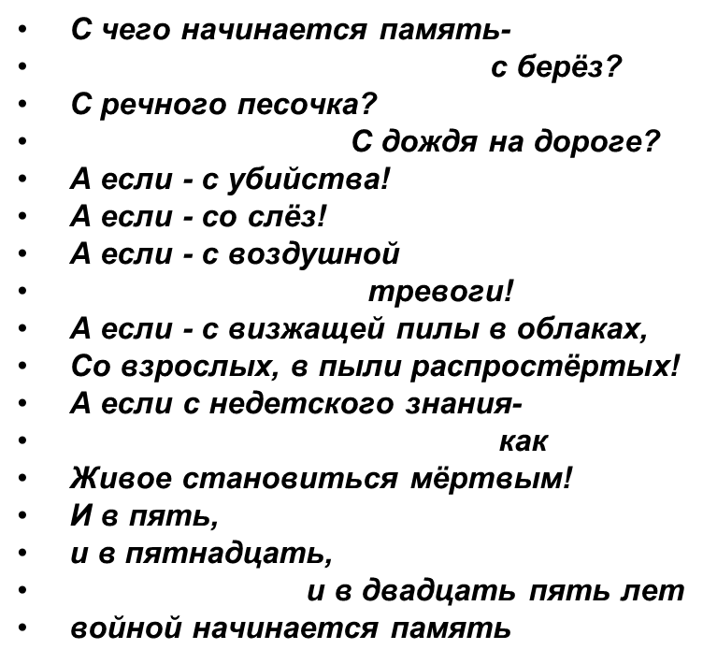
Учитель. Рассказы о своих родных, защищавших нашу Родину во время ВОВ, приготовили ученики нашего класса. После выступления ребят мы вернемся к последнему биографическому описанию, и самый внимательный из вас скажет, к кому из прадедов ребят относится данное описание.
Рассказы учеников о своих прадедах, защищавших Родину в ВОВ.
- Кому принадлежит последнее описание? Почему обыкновенного солдата я поставила в один ряд с великими полководцами?
Учитель. Очень много солдат, которые полегли на полях сражений. До сих пор многие из них лежат в земле, не похороненные в своей могилке. Поэтому по всей стране организуются поисковые отряды, которые и в дождь, и в снег – в любую непогоду копают, ищут останки тех, кто не вернулся с той далекой и страшной войны. Неизвестных бойцов хоронят в братских могилах. К сожалению, уже изредка находят медальоны с записками, где указывались данные о погибшем бойце. В таких случаях поисковики ищут родственников погибших и извещают их о том, где похоронен их дед или прадед, чтобы они могли приехать и поклониться ему. В этом благородном деле принимает участие и поисковый отряд «Эскадрон» нашего кадетского корпуса. Я предлагаю вашему вниманию видеоролик о работе поискового отряда в Смоленской области. В этом районе произошла одна из самых кровопролитных битв ВОВ. На этой вахте были подняты останки 28 бойцов. Вместе со взрослыми здесь работали и дети, в том числе и ученик нашего класса Ваня Иванищев.
Показ видеоролика.
Чтец 4.
Давайте все минуту помолчим,
Помянем с болью тех, кто не вернулся,
Кто в полный рост о пулемет споткнулся,
Идя в атаку сквозь огонь и дым.
Давайте все минуту помолчим.
Пусть слезы навернутся на ресницы,
Фронтовикам война и ныне снится,
И тем, кого ничем не воскресим,
Давайте все минуту помолчим.
Учитель. В память о тех, кто погиб защищая нашу любимую Родину, объявляется минута молчания. Звучит метроном.
IY. Рефлексия.
-Наше занятие подходит к концу. Мне бы хотелось, чтобы каждый из вас высказался о том, какие выводы он извлек из сегодняшнего занятия, чему он научился, что именно затронуло его сердце. Свои высказывания начинайте со слов:
« Я пришел к выводу, что…»
« Я понял…»
« Меня затронуло…»
« Я испытал чувство…»
Учитель.Я испытываю глубокую признательность, уважение ко всем защитникам Родины в Великой Отечественной войне: к погибшим, оставшимся в живых, тем, кому фронтовые увечья не позволили долго жить.
Наши отцы, дедушки, бабушки, прадедушки, прабабушки в победном 45 году были молодыми, счастливыми. Сейчас их становится все меньше и меньше, и они нуждаются в нашей поддержке.
Помните об этом. Будьте достойны Великой Победы своих прадедов! Будьте истинными защитниками своего Отечества.
Спасибо за внимание!

1). Особая страница истории нашего Отечества связана с 1812 годом. Россия к этому времени стала уже могущественным государством. Всему миру были известны имена М.В. Ломоносова, И.П. Кулибина и других наших соотечественников. В Россию любили приезжать деятели искусства, но и наши художники, певцы, танцоры, музыканты могли представлять за рубежом свою страну с достоинством.
Музыкальный номер.
А в это время император Франции Наполеон I стремился к мировому господству. Его армия доходила до 600 тысяч и состояла из многих народов Европы. В России в то время было только230- тысячное войско. Враг напал 12 июня 1812 года. Началась всенародная освободительная война с захватчиками.
2) Русские войска поначалу отступали – сказывался численный перевес армии. В августе главнокомандующим был назначен М.И. Кутузов, и вскоре состоялось знаменитое Бородинское сражение. В ходе этого сражения ценой невероятной храбрости защитников нашего Отечества силы почти сравнялись: у русских осталось в армии 132 тысячи, а у врага – 135 тысяч солдат. Это сражение стало решающим, и через некоторое время Наполеон с трудом вывел свою сильно поредевшую армию из России. Об этой войне, когда весь наш народ поднялся на защиту Родины, написано много книг и стихов. Всем известны стихи М.Ю.Лермонтова («Бородино») и стихи поэта – партизана той войны Дениса Давыдова.
Исполняются фрагменты стихов.

Учитель: Война – явление страшное, жестокое. Но пока существуют на Земле злоба, ненависть, будут существовать и войны, которые наносят раны людям, уносят жизни сыновей.
Российским людям свойственна особая любовь к родному краю, к месте, где они выросли, к своей Родине. Эта любовь испокон века проявляется в их готовности защищать, не жалея жизни, свое Отечество.
Ведущий: В этой войне наш народ совершил настоящий подвиг. Много бойцов не вернулось с фронта живыми. В нашем селе стоит памятник «Скорбящая мать», на нём высечено 506 фамилий наших земляков, не вернувшихся с полей Великой Отечественной войны. Наша задача: не забывать тех страшных событий, о которых мы знаем из книг и рассказов своих родных, которым пришлось увидеть и пережить их.
Неугасима память поколений
И память тех, кого мы чтим,
Давайте же все встанем на мгновенье
И в скорби постоим и помолчим.
Оставшимся в живых солдатам — Слава!
Погибшим — вечная Память!
Не воевавшим — память Сердца!
Память — это благодарность Сердца!
Минута молчания
Как далеко от нас война,
О ней мы узнаём теперь из книжек.
Блестят у ветеранов ордена.
У прадедов сегодняшних мальчишек.
Мы узнаём их в скверах и садах
В дни памяти и праздничные даты
По блеску в нестареющих глазах.
Они по– прежнему – отважные солдаты!
Пусть проходят годы, сменяются поколения, но будет вечной память людей о страшной войне. У героев тех лет разные биографии. Но все они прошли через тяжёлые испытания, выстояли и победили.
Ведущий:
. Стонала Русь под иноземным игом.
С Ордой сражаться не хватало сил.
И шведы, немцы ждали только мига,
Чтоб я с Ордой копье свое скрестил.
Я знал, что рано с ханами сражаться,
Что надо прежде Русь объединить,
Когда в кулак единый всем собраться,
Тогда и плечи можно распрямить.
Мы на Неве разбили гордых шведов.
На Чудском озере топили крестоносцев.
Дух поднимали славные победы!
Русь начинала путь победоносный!
В тот год решил Наполеон
Все страны подчинить.
Ему сначала удалось кого-то победить.
Но вот в Россию он пришел, как видно, не к добру.
Французы оказались здесь совсем «не ко двору».
Был здесь разгромлен в пух и прах
Напыщенный француз,
Смогла Россия ощутить
Победы терпкий вкус.

Ведущий:
Закат наполеоновской армии начался на Бородинском поле. Русские солдаты, офицеры и генералы сражались и умирали на багратионовых флешах, позициях батареи генерала Раевского. Наполеон в связи с этим писал: «Из всех моих сражений самое ужасное то, которое я дал под Москвой. Французы показали себя достойными одержать победу, а русские стяжали право быть непобедимыми».
Кто защищал нашу страну в те времена? Солдаты, гусары, офицеры.
В годы Отечественной войны 1812 года разгорелось пламя народной войны: создавались партизанские отряды, формировались отряды народного ополчения, повсеместно собирались пожертвования для армии.
25 декабря 1812 года последний солдат 600-тысячной армии Наполеона был изгнан из пределов России.
Отечественная война закончилась победой русского воинства.

Чтецы. 1). Широко раскинулась русская земля. Волей всё дышало вокруг. И люди жили на этой благодатной земле светлые, душевные, талантливые. Любили они свою землю и украшали её. Работали от зари до зари, слагали песни, водили хороводы...
Но умели наши предки и защищать свою землю от врагов. А их у земли русской было немало!

Скачано с www.znanio.ru

